SPECIALE MARIA MADDALENA

Una riflessione allargata sul film in uscita il 15 marzo
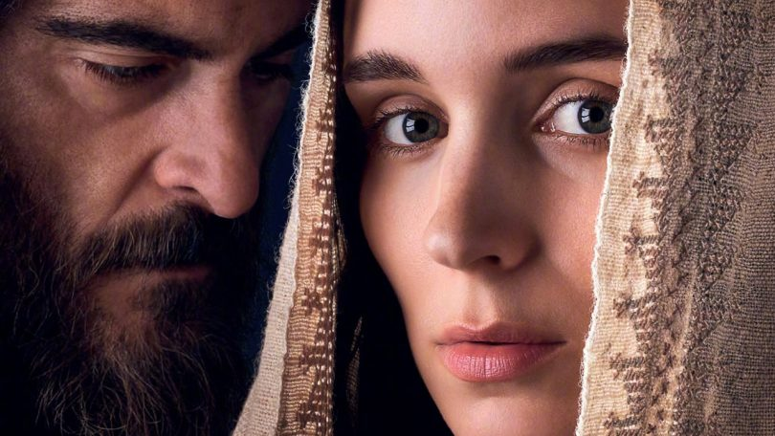
Il 22 luglio se vi capitasse di andare a messa potreste imbattervi in questo “prefazio”:
Nel giardino Egli si manifestò apertamente
a Maria di Magdala,
che lo aveva seguito con amore
nella sua vita terrena,
lo vide morire sulla croce
e, dopo averlo cercato nel sepolcro,
per prima lo adorò risorto dai morti;
a lei diede l’onore di essere apostola per gli stessi apostoli,
perché la buona notizia della vita nuova
giungesse ai confini della terra.
Sono parole recenti, del 2016, che almeno liturgicamente potrebbero seppellire la tentazione tramandata nei secoli di rappresentare il femminile in un unico modo fatto principalmente di peccato e penitenza. Dentro a questo orizzonte la rielaborazione è, o dovrebbe essere, ormai la cifra che accompagna la figura di Maria di Magdala.
In tal senso il film di Garth Davis seppur con i suoi difettucci che lasciamo evidenziare con dovizia anche a teologhi e teologhe – il genere dello studioso in questa disciplina sposta talvolta sensibilmente le prospettive –, si inserisce benevolmente in questa restituzione di consistenza storica oltre ogni equivoco risalente ancora al sermone di Gregorio Magno.
Nel 591 Gregorio, Padre della chiesa, aveva infatti in un colpo solo accomunato l’indemoniata alla peccatrice. Di Marie sempre si tratta… a ciò va aggiunta la convergenza dei vangeli canonici nei quali Maria di Magdala non trova una sua genealogia: non le viene di fatto riconosciuta quella “generatività della sua missione” come spiega bene la teologa Marinella Perroni. Nei secoli la questione si è, quindi, sufficientemente aggrovigliata e non sarà di certo un film a sciogliere un nodo che continua a produrre volumi e volumi in ambito teologico.
La Maria di Magdala interpretata da Roony Mara è senza dubbio inquadrabile nel ruolo – come ancora la definirebbe la Perroni – di “discepola di Cristo” che è di più di “apostola degli apostoli”. Non lo è soltanto con la dignità riservata al qualsiasi altro dei dodici, ma ancor più per il suo ruolo diremmo oggi strategico del durante e dopo Cristo. Un approccio di scrittura e di regia che troppo frettolosamente viene etichettato – anche nelle recensioni del film – come femminista. Quasi ogni tentativo di dar conto di una profezia al femminile dovesse ricadere obbligatoriamente in questo filtro interpretativo.
Se può servire al dibattito va detto che il film non nasconde i suoi intenti fin dall’incipit: nel fluttuare di un grembo uterino la stessa voce di Maria ci invita a pensare il regno di Dio come un granello di senape piantato – e qui viene il bello – da una donna. Seminato anche da una donna (non sappiamo se per primissima: tesi che il film spinge senza remore) e non solo dall’uomo, vocabolo certamente inteso a livello esegetico per essere umano ma sappiamo, al contempo, che alle donne la tradizione non ha lasciato chissà quale posto… Una prospettiva, quindi, del “kerigma” al femminile di quanto abbiamo ascoltato spesso e volentieri soprattutto al maschile.
Un obiettivo cinematografico che già nei suoi intenti si veste, quindi, di rischi e pericoli ma che ci pare coraggioso e meritevole di una possibilità pur con alcuni evidenti limiti che il pubblico saprà anche esteticamente cogliere. Anni fa Guido Chiesa ci provò con Maria di Betania e alcuni dialoghi suscitarono una sorta di “scalpore”, per non usare termini più intensi. Queste Marie le abbiamo sempre apprese soltanto remissive lungo la storia attraverso tanti linguaggi anche dell’arte. Forse delle “mirofore” dobbiamo comprendere ancora molte cose…
Di seguito, in questa prospettiva di servizio pastorale e culturale alle #SdC, mettiamo a disposizione una riflessione sul film di Francesco Giraldo, segretario generale di ACEC e attendiamo nei prossimi giorni una riflessione della teologa, sopracitata, Marinella Perroni.
(Arianna Prevedello – responsabile comunicazione ACEC)

Un film che riapre il dibattito sulla Chiesa delle origini

di Francesco Giraldo
Maria Maddalena è una delle figure che nella storia degli studi biblici rimane tra quelle più enigmatiche, ma anche nel contempo pregata come santa dalla Chiesa Cattolica. L’identificazione con una prostituta è frutto di una serie di equivoci (una visione nata probabilmente da un equivoco nella lettura dei Vangeli di Luca e di Giovanni, ufficializzata da Gregorio Magno nel 591 e rimessa da decenni ufficialmente in discussione dalla Chiesa). La sua comparsa avviene nel Vangelo di Luca come “una delle donne che assistevano Gesù con i loro beni”. Si narra che fosse posseduta da sette demoni e che da Gesù fu liberata. Ciò potrebbe significare che era colpita da un male (morale o fisico). Maria di Magdala fu una fedele seguace di Gesù. Fu la prima la mattina di Pasqua a cui il Cristo risorto apparve e la chiamò per nome. Per questo Papa Francesco ha reso più solenne la sua memoria equiparando la sua festa alla stregua delle solennità che celebrano gli altri apostoli: “l’Apostola degli Apostoli”. Questo profilo di donna noi vediamo nel film e il film spazza via in un sol colpo tutto quell’immaginario favolistico e negativo che potevamo avere di Maria Maddalena. Dobbiamo dimenticare la carica eversiva de L’ultima tentazione di Cristo con un sofferto Gesù interpretato da Willem Dafoe. Così vale per le tinte splatter e l’angoscia palpabile de La Passione di Cristo di Mel Gibson e anche l’immagine “pop” del Cristo con l’amata nel famosissimo musical Jesus Christ Superstar.
Maria Maddalena diretto dall’australiano Garth Davis (il regista di Lion), come annuncia il titolo stesso, sposta l’angolo prospettico e il fulcro del racconto dal figlio di Dio alla figura di una donna che entra in totale sintonia con Gesù e capisce in profondità il senso della sua predicazione. Gesù predicava il regno e la sua imminente venuta. Le caratteristiche del regno sono illustrate in varie parabole compresa la parabola del granello di senape, che viene narrata nell’incipit suggestivo del film (l’immersione nelle acque profonde della protagonista è molto simile a quella del film La Forma dell’Acqua, vincitore del recente Oscar). Maria Maddalena entra subito in sintonia con il senso profondo del regno predicato da Gesù, che è in contrapposizione a quel regno terreno che gli apostoli agognavano. Maria Maddalena non è un film religioso, si muove su dimensioni più spirituali e universali. L’adesione a Gesù, come l’adesione di ogni fedele, deve essere innanzitutto spirituale ed interiore. Il regno è vicino ed è così vicino che nasce nel cuore di Maria Maddalena. Film “femminista”. Non ha grande importanza. Sappiamo che all’alba del giorno dopo il sabato Maria M. – sola o con altre donne – (dipende dal racconto evangelico) vanno al sepolcro. Lo trovano vuoto e da quel “vuoto” nasce la loro fede nella Resurrezione. In una società dove la donna non aveva nessun credibilità “giuridica” sono quelle a cui la chiesa primitiva affida il messaggio più assurdo e “incredibile” che è quello della Resurrezione di Gesù. Pietro nel film accusa Maria M. di averli indeboliti, resi meno forti e più fragili.
È da allora che anche noi siamo più fragili. Il corpo mistico nasce dal sepolcro vuoto (Michel de Certeau). Senza il corpo di Gesù la chiesa primitiva, ma anche noi dobbiamo fare i conti. Senza corpo è impossibile fare lutto. Da allora lo cerchiamo e come ci dicono ripetutamente gli evangelisti assieme ai mistici moderni “Non so dove l’hanno messo” o “Se l’hai portato vai tu, dimmi dove lo hai messo”. Queste domande fondano il discorso apostolico della chiesa primitiva e dovrebbe fondare anche la ricerca della Chiesa attuale. Questo corpo va cercato ed edificato nella storia. È una Maria Maddalena “gnostica” come già qualcuno avanza? Non lo so. Comunque, in un contesto sociale e culturale post-secolare, come lo è il nostro, il film Maria Maddalena è un prodotto culturale che pone delle questioni vere e ha tutto il diritto e l’onestà intellettuale di porle. Da segnalare le musiche estranianti ed affascinanti curate dal talentuoso compositore islandese Jòhann Jòhannsson, scomparso prematuramente lo scorso 9 febbraio a Berlino.

